Les accords de base
Un dictionnaire d’accord de base pour débuter la guitare. On y voit les principales formes d’accords que l’on retrouvera sur tout le manche.
Les deux derniers accords de F et Fm sont les plus compliqués quand on débute, car il nécessite de faire un barré sur la première case de la guitare.

C  C-E-G | 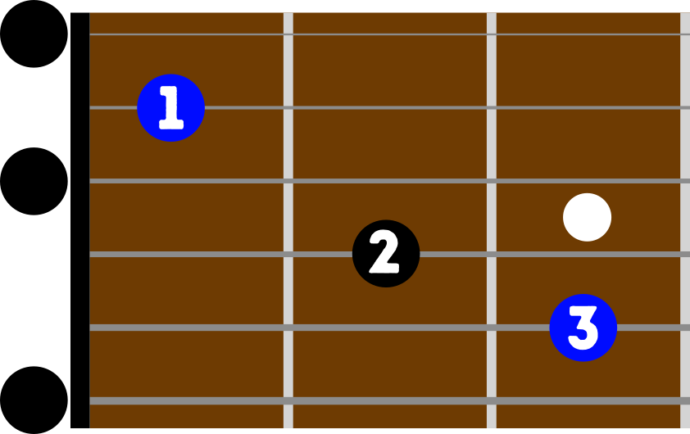
A  A-C#-E | 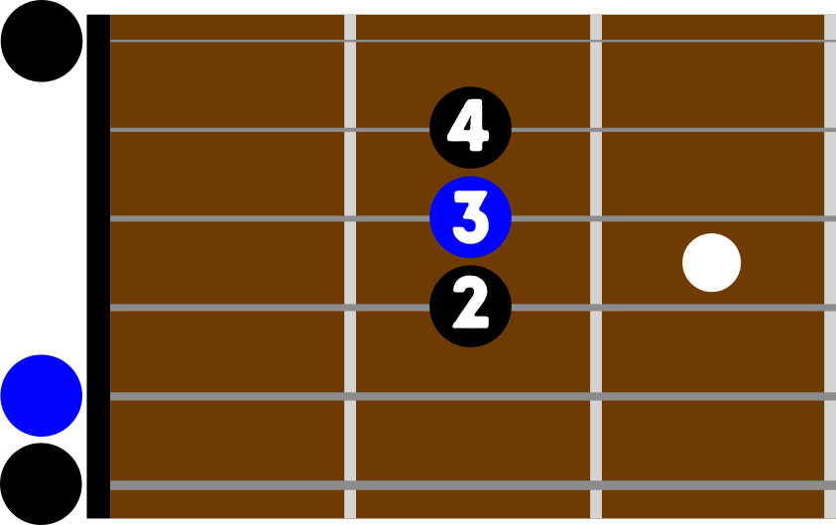
Am  A-C-E | 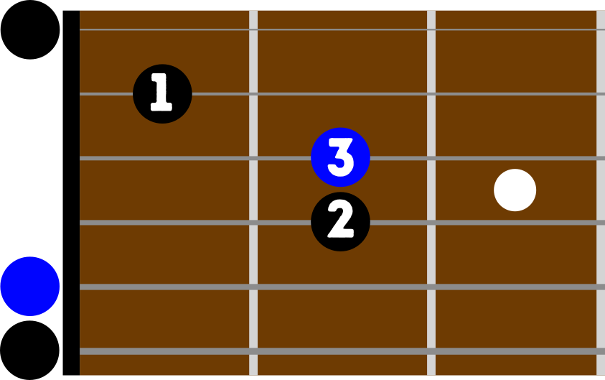
D  D-F#-A | 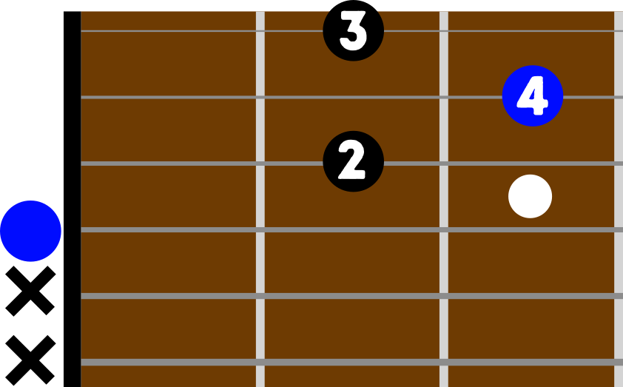
Dm  D-F-A | 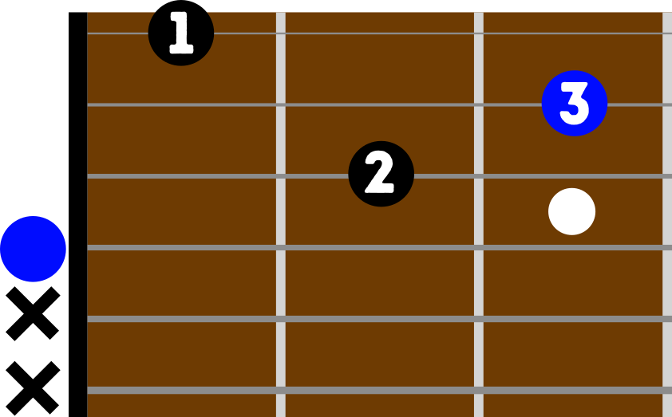
E  E-G#-B | 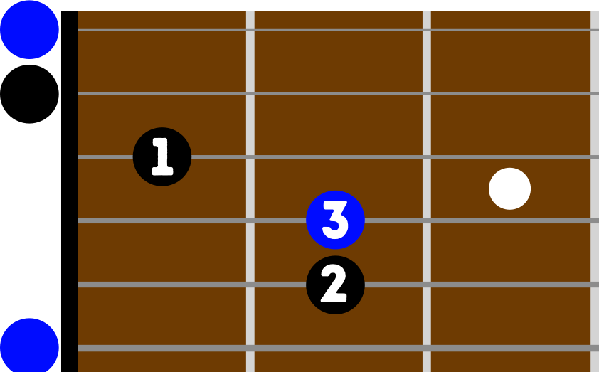
Em  E-G-B | 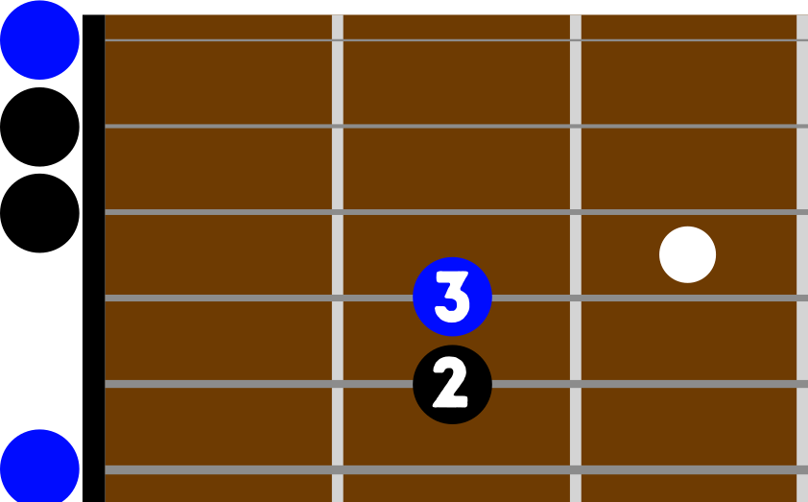
G  G-B-D | 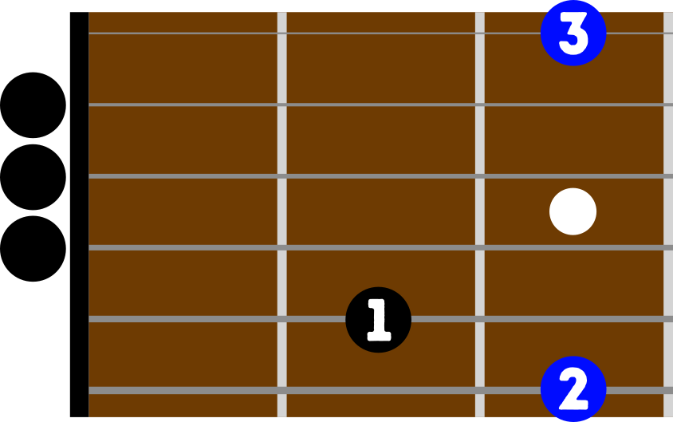
B7  B-D#-F#-A | 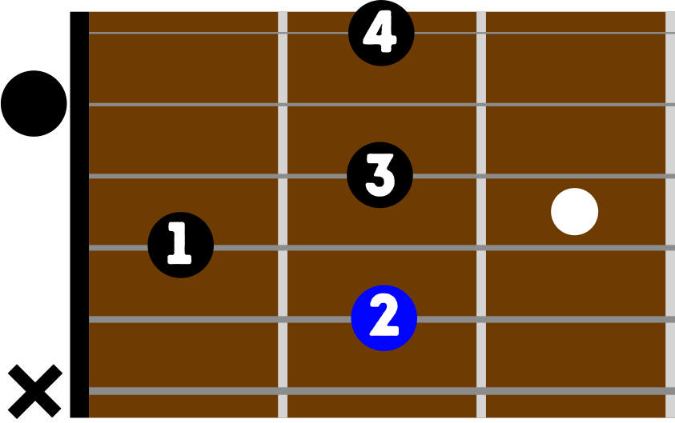
F  F-A-C | 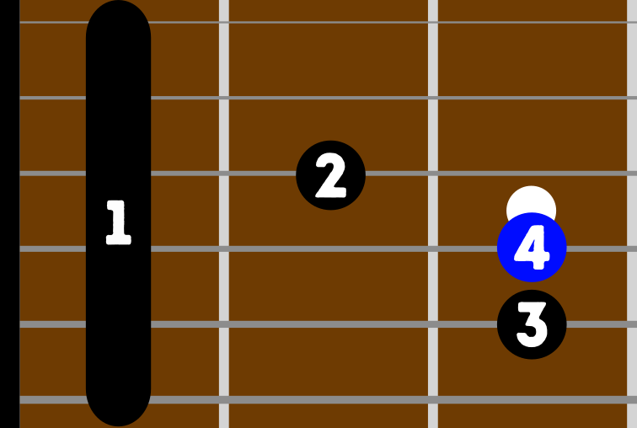
Fm  F-G#-C | 

